Tiết 34
Lớp 9A Tiết (TKB): | Ng.giảng: / /20 | Sĩ số: / | Vắng:
Lớp 9B Tiết (TKB): | Ng.giảng: / /20 | Sĩ số: / | Vắng:
Lớp 9C Tiết (TKB): | Ng.giảng: / /20 | Sĩ số: / | Vắng:

ÔN TẬP GIỮA HỌC KỲ I
Môn học Khoa học tự nhiên - Phân môn Sinh học – Lớp 9
Thời gian thực hiện: 01 tiết

I. MỤC TIÊU
1. Kiến thức
- Hệ thống hóa kiến thức về di truyền học của Mendel, cơ sở phân tử của hiện tượng di truyền.
- Vận dụng kiến thức về di truyền học của Mendel, cơ sở phân tử của hiện tượng di truyền vào giải các bài tập và vận dụng vào thực tế.
2. Năng lực
2.1. Năng lực khoa học tự nhiên
- Năng lực tự chủ và tự học: Tìm kiếm thông tin, đọc sách giáo khoa hoàn thành sơ đồ tư duy về di truyền học của Mendel, cơ sở phân tử của hiện tượng di truyền.
- Năng lực giao tiếp và hợp tác: Hiểu rõ nhiệm vụ của nhóm; Biết lắng nghe và phản hồi tích cực trong quá trình thảo luận và cáo cáo sản phẩm học tập của nhóm mình.
- Năng lực giải quyết vấn đề và sáng tạo: Phân tích nội dung yêu cầu của nhiệm vụ học tập từ đó đề xuất giải pháp hoàn thành nhiệm vụ học tập.
2.2. Năng lực chung
- Năng lực nhận biết KHTN: Nhận biết các nội dung đã học về di truyền học của Mendel, cơ sở phân tử của hiện tượng di truyền.
- Vận dụng kiến thức KHTN: Vận dụng kiến thức về di truyền học của Mendel, cơ sở phân tử của hiện tượng di truyền.
3. Thái độ
- Chăm chỉ: Chăm học, chịu khó thực hiện các nhiệm vụ nhằm củng cố, mở rộng kiến thức.
- Trung thực: Nghiêm túc trong học tập, báo cáo sản phẩm học tập trung thực.
- Trách nhiệm: Có ý thức xây dựng và sử dụng thời gian hoàn thành nhiệm vụ học tập hợp lí.
II. THIẾT BỊ DẠY HỌC VÀ HỌC LIỆU
1. Giáo viên
- Kế hoạch bài dạy, bài giảng trình chiếu power point, tivi,…
2. Học sinh
- Ôn lại kiến thức bài 36, 37, 38, 39, 40, 41.
- Liên hệ thực tế một số kiến thức về di truyền học của Mendel, cơ sở phân tử của hiện tượng di truyền.
III. TIẾN TRÌNH DẠY HỌC
1. Hoạt động khởi động
a. Mục tiêu: Kích thích sự tò mò khoa học của học sinh khi nhìn thấy hình ảnh một máy siêu nhỏ có thể chiếu vào và sửa chữa cấu trúc một đoạn DNA.
b. Nội dung:
- GV giới thiệu hình ảnh
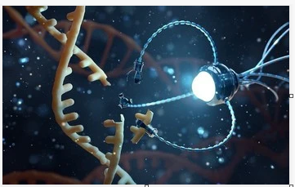
- Đặt câu hỏi cho học sinh: Robot siêu nhỏ này đang làm gì?
- Học sinh có thể trả lời được hoặc không.
c. Sản phẩm:
- Robot đang chỉnh sửa một đoạn DNA, đây là một ứng dụng của công nghệ gene trong tương lai. Bởi vậy, hiểu biết và có kĩ năng về di truyền học sẽ giúp con người ứng dụng vào cuộc sống. Hôm nay chúng ta sẽ ôn tập lại những gì đã học trong chương này.
d. Tổ chức thực hiện
HOẠT ĐỘNG CỦA GV VÀ HS | DỰ KIẾN SẢN PHẨM
* Bước 1. Chuyển giao nhiệm vụ học tập  - GV giới thiệu hình ảnh  - Đặt câu hỏi cho học sinh: Robot siêu nhỏ này đang làm gì?  * Bước 2. Thực hiện nhiệm vụ học tập  - Học sinh hoạt động cá nhân, suy nghĩ trả lời câu hỏi  * Bước 3. Báo cáo kết quả hoạt động và thảo luận  - Học sinh trả lời các câu hỏi, học sinh khác nhận xét. Học sinh có thể trả lời được hoặc không.  * Bước 4. Đánh giá kết quả thực hiện nhiệm vụ  - Nhận xét, khen thưởng học sinh trả lời đúng. Và kết luận, giới thiệu bài. | - Robot đang chỉnh sửa một đoạn DNA, đây là một ứng dụng của công nghệ gene trong tương lai. Bởi vậy, hiểu biết và có kĩ năng về di truyền học sẽ giúp con người ứng dụng vào cuộc sống.
2. Hoạt động hệ thống hóa kiến thức trọng tâm
a. Mục tiêu: Hệ thống hóa k.thức về di truyền nhiễm sắc thể bằng sơ đồ tư duy.
b. Nội dung: Giáo viên tổ chức cho học sinh hoạt động nhóm trong 5 phút:.
- Nhiệm vụ: Mỗi nhóm thực hiện một mảnh ghép của nhiệm vụ. Đó là một nhánh của sơ đồ tư duy. Trao đổi bảng nhóm để nhận xét lẫn nhau. Sau đó nộp sản phẩm để ghép thành sơ đồ tư duy hoàn chỉnh.
Nhóm 1: Tóm tắt nội dung bài 36
Nhóm 2: Tóm tắt nội dung bài 37
Nhóm 3: Tóm tắt nội dung bài 38
Nhóm 4: Tóm tắt nội dung bài 39
Nhóm 5: Tóm tắt nội dung bài 40
Nhóm 6: Tóm tắt nội dung bài 41
c. Sản phẩm: Sơ đồ tư duy và sơ đồ tư duy toàn phần với đầy đủ nội dụng chính của chương XI.
Ví dụ
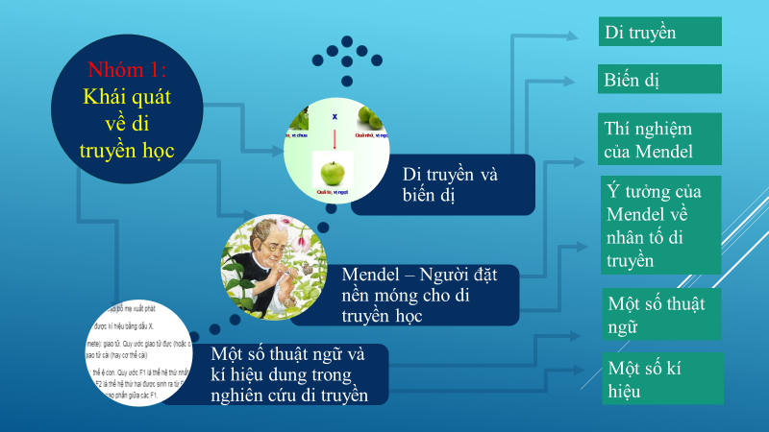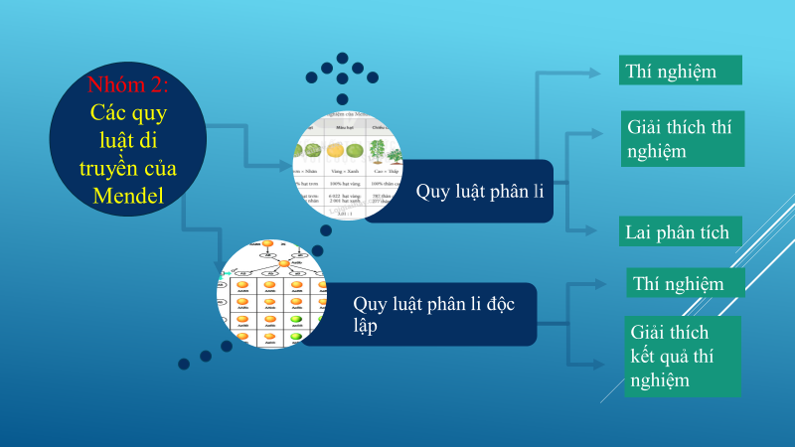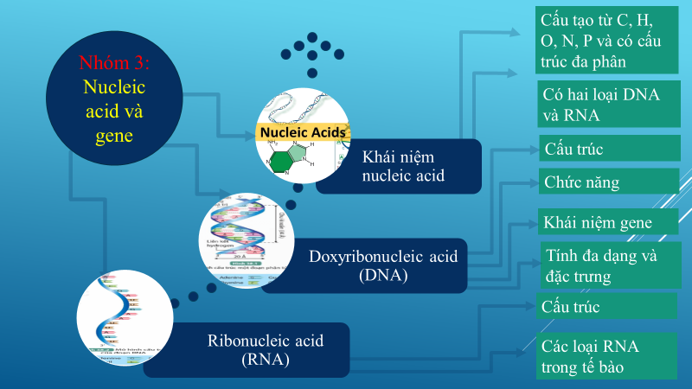
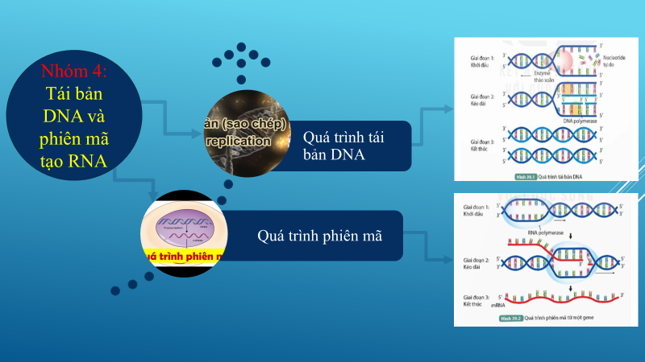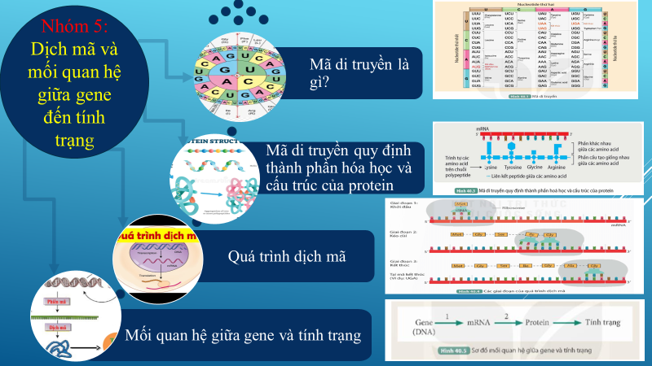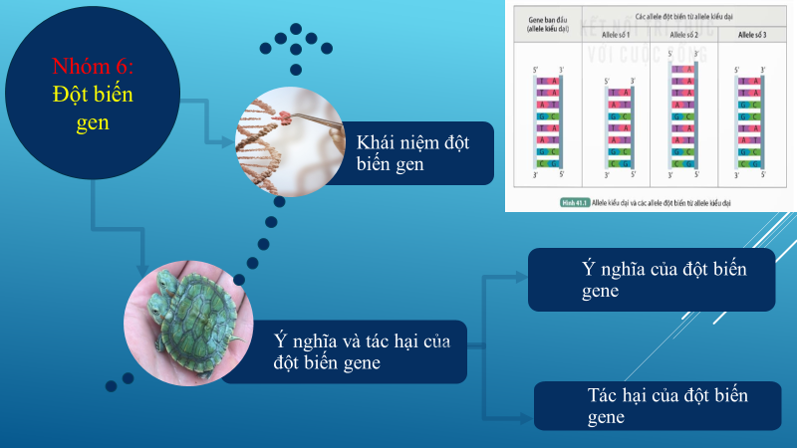
Sơ đồ tư duy tóm tắt kiến thức chương XI
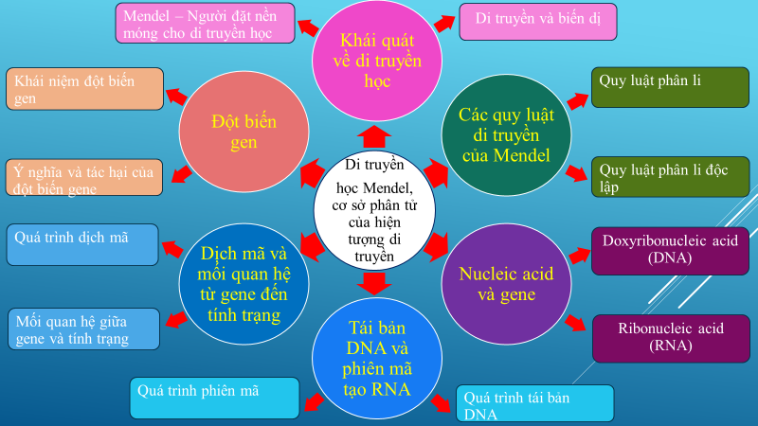
I. HỆ THỐNG HÓA KIẾN THỨC
1. Khái quát về di truyền học:
- Di truyền và biến dị
- Mendel - người đặt nền móng cho di truyền học.
- Một số thuật ngữ và kí hiệu dung trong nghiên cứu di truyền.
2. Các quy luật di truyền của Mendel:
- Quy luật phân li
- Quy luật phân li độc lập.
3. Nucleic acid và gene:
- Khái niệm nucleic acid
- DNA
- RNA
4. Tái bản DNA và phiên mã tạo RNA:
- Quá trình tái bản DNA
- Quá trình phiên mã.
5. Dịch mã và mối quan hệ từ gene đến trính trạng:
- Mã di truyền là gì?
- Mã di truyền quy định thành phần hóa học và cấu trúc của protein.
- Quá trình dịch mã.
- Mối quan hệ giữa gene và tính trạng.
6. Đột biến gen:
- Khái niệm đột biến gene
- Ý nghĩa và tác hại của đột biến gen
d. Tổ chức thực hiện
HOẠT ĐỘNG CỦA GV VÀ HS | DỰ KIẾN SẢN PHẨM
* Bước 1. Chuyển giao nhiệm vụ học tập  - Giáo viên tổ chức cho học sinh hoạt động nhóm trong 5 phút:  + Nhiệm vụ: Mỗi nhóm thực hiện một mảnh ghép của nhiệm vụ. Đó là một nhánh của sơ đồ tư duy. Trao đổi bảng nhóm để nhận xét lẫn nhau. Sau đó nộp sản phẩm để ghép thành sơ đồ tư duy hoàn chỉnh.  + Nhóm 1: Tóm tắt nội dung bài 36  + Nhóm 2: Tóm tắt nội dung bài 37  + Nhóm 3: Tóm tắt nội dung bài 38  + Nhóm 4: Tóm tắt nội dung bài 39  * Bước 2. Thực hiện nhiệm vụ học tập  - Các nhóm hoạt động nhóm trong 5 phút  * Bước 3. Báo cáo kết quả hoạt động và thảo luận  - Một số nhóm trình bày, các nhóm khác nhận xét, bổ sung.  * Bước 4. Đánh giá kết quả thực hiện nhiệm vụ  - Nhận xét, đánh giá, khen thưởng sơ đồ tư duy đầy đủ, khoa học và thẩm mỹ.  - Ghép nội dung các nhóm và tóm tắt nội dung bài học, học sinh ghi vào vở. | Sơ đồ tư duy của nhóm  I. HỆ THỐNG HÓA KIẾN THỨC  1. Khái quát về di truyền học:  - Di truyền và biến dị  - Mendel - người đặt nền móng cho di truyền học.  - Một số thuật ngữ và kí hiệu dung trong nghiên cứu di truyền.  2. Các quy luật di truyền của  - Mendel:  - Quy luật phân li  - Quy luật phân li độc lập.  3. Nucleic acid và gene:  - Khái niệm nucleic acid  - DNA  - RNA  4. Tái bản DNA và phiên mã tạo RNA:  - Quá trình tái bản DNA  - Quá trình phiên mã.  5. Dịch mã và mối quan hệ từ gene đến trính trạng:  - Mã di truyền là gì?  - Mã di truyền quy định thành phần hóa học và cấu trúc của protein.  - Quá trình dịch mã.  - Mối quan hệ giữa gene và tính trạng  6. Đột biến gen:  - Khái niệm đột biến gene  - Ý nghĩa và tác hại của đột biến gen
3. Hoạt động luyện tập
a. Mục tiêu: Thông qua hệ thống câu hỏi và bài tập, học sinh củng cố những kiến thức, năng lực đã được học trong chương XI, đồng thời rèn luyện khả năng vận dụng kiến thức vào trả ời câu hỏi và bài tập.
b. Nội dung: Giáo viên tổ chức cho học sinh chơi trò chơi: “Ngôi sao may mắn”

- Có 10 ngôi sao ứng với 10 câu hỏi, học sinh trả lời đúng sẽ có quà, sai mất lượt chơi.
Câu 1: Các quy luật di truyền của Menđen được phát hiện trên cơ sở các thí nghiệm mà ông đã tiến hành trên
A. Cây đậu Hà Lan. B. Cây đậu Hà Lan và nhiều loài khác.
C. Ruồi giấm. D. Trên nhiều loài côn trùng.
Câu 2: Kết quả lai 1 cặp tính trạng trong thí nghiệm của Menđen cho tỉ lệ kiểu hình ở F₂ là:
A. 1 trội : 1 lặn B. 2 trội : 1 lặn
C. 3 trội :1 lặn D. 4 trội : 1 lặn
Câu 3: Những loại giao tử có thể tạo ra được từ kiểu gen AaBb là
A. AB; aB; Ab; ab B. AB; ab
C. Ab; aB; ab D. AB; Ab; aB
Câu 4: Một gene có chiều dài 3570 Aº. Hãy tính số chu kì xoắn của gen.
Câu 5: Phân tử nào được dùng làm khuôn để tổng hợp protein?
A. tRNA B. DNA C. mRNA D. rRNA
Câu 6: Vì sao đột biến gen thường gây hại cho cơ thể mang đột biến?
Câu 7: Đặc điểm khác biệt của phân tử RNA so với DNA là
A. Đại phân tử. B. Có cấu tạo theo nguyên tắc đa phân.
C. Chỉ có cấu trúc 1 mạch. D. Được tạo từ 4 loại đơn phân.
Câu 8: Phép lai tạo ra hai kiểu hình ở con lai là:
A. MMpp x mmPP B. MmPp x MmPp
C. MMPP x mmpp D. MmPp x MMpp
Câu 9: Ý nghĩa sinh học của quy luật phân li độc lập của Menđen là:
A. Giúp giải thích tính đa dạng của sinh giới
B. Nguồn nguyên liệu của các thí nghiệm lai giống
C. Cơ sở của quá trình tiến hóa và chọn lọc
D. Tập hợp các gen tốt vào cùng một kiểu gen
Câu 10: Một gen quy định một tính trạng , tính trạng là trội hoàn toàn , muốn nhận biết 1 cá thể là đồng hợp hay dị hợp về tính trạng đang xét, người ta có thể tiến hành các thí nghiệm nào dưới đây?
1 - lai phân tích; 2 - cho ngẫu phối các cá thể cùng lứa; 3 - tự thụ phấn
A. 1;2 B. 1; 3 C. 2; 3 D. 1; 2; 3
c. Sản phẩm
Câu 1: A Câu 2: C Câu 3: A Câu 4: 105 Câu 5: C
Câu 6: Vì đột biến gen làm sai lệch thông tin di truyền dẫn tới làm rối loạn qúa trình sinh tổng hợp protein
Câu 7: C Câu 8: D Câu 9: A Câu 10: B.
d. Tổ chức thực hiện
HOẠT ĐỘNG CỦA GV VÀ HS | DỰ KIẾN SẢN PHẨM
* Bước 1. Chuyển giao nhiệm vụ học tập  - Giáo viên tổ chức cho học sinh chơi trò chơi: “Ngôi sao may mắn”  - Có 10 ngôi sao ứng với 10 câu hỏi, học sinh trả lời đúng sẽ có quà, sai mất lượt chơi.  * Bước 2. Thực hiện nhiệm vụ học tập  - Cá nhân chơi sẽ chọn câu hỏi, các học sinh khác cổ vũ.  * Bước 3. Báo cáo kết quả hoạt động và thảo luận  - Học sinh trả lời lần lượt các câu hỏi.  * Bước 4. Đánh giá kết quả thực hiện nhiệm vụ  - Nhận xét, đánh giá, khen thưởng. | Câu 1: A  Câu 2: C  Câu 3: A  Câu 4: 105  Câu 5: C  Câu 6: Vì đột biến gen làm sai lệch thông tin di truyền dẫn tới làm rối loạn qúa trình sinh tổng hợp protein.  Câu 7: C  Câu 8: D  Câu 9: A  Câu 10:B.
4. Hoạt động vận dụng
a. Mục tiêu: Từ những kiến thức và năng lực đã đạt được qua chuỗi các hoạt động, học sinh vận dụng vào thực tế cuộc sống.
b. Nội dung:
Giáo viên đưa ra vấn đề: Hiện nay có nhiều sản phẩm đột biến ở thực vật và động vật. Nhiều người cho rằng không nên sử dụng nhiều sản phẩm đột biến, một số khác lại cho rằng không có hại gì cả. Em đồng ý hay không đồng ý. Tìm hiểu thêm và trình bày ý kiến của em về các sản phẩm đột biến gene.
c. Sản phẩm:
Sản phẩm đột biến gene có sản phẩm có lợi và cũng có những sản phẩm có hại. Hạn chế sử dụng những sản phẩm đột biến gen.
d. Tổ chức thực hiện
HOẠT ĐỘNG CỦA GV VÀ HS | DỰ KIẾN SẢN PHẨM
* Bước 1. Chuyển giao nhiệm vụ học tập  - Giáo viên đưa ra vấn đề: Hiện nay có nhiều sản phẩm đột biến ở thực vật và động vật. Nhiều người cho rằng không nên sử dụng nhiều sản phẩm đột biến, một số khác lại cho rằng không có hại gì cả. Em đồng ý hay không đồng ý. Tìm hiểu thêm và trình bày ý kiến của em về các sản phẩm đột biến gene.  * Bước 2. Thực hiện nhiệm vụ học tập  - Học sinh làm việc cá nhân, về nhà tìm hiểu và báo cáo vào hôm sau.  * Bước 3. Báo cáo kết quả hoạt động và thảo luận.  - Học sinh trả lời  * Bước 4. Đánh giá kết quả thực hiện nhiệm vụ.  - Nhận xét, đ.giá, khen thưởng vào tiết sau. | Câu trả lời của học sinh, có thể triển khai theo ý sau:  - Sản phẩm đột biến gene có sản phẩm có lợi và cũng có những sản phẩm có hại. Hạn chế sử dụng những sản phẩm đột biến gen.
* Hoạt động nối tiếp:
- Chuẩn bị ôn tập kiến thức chuẩn bị kiểm tra giữa học kỳ I

